准备环境
硬件/整机信息：Suma W3335HA1
CPU架构：Hygon C86 3250
OS版本信息：桌面专业版102X / 1040
外设信息：FUJITSU DPK 200G打印机添加并口驱动的方法

问题描述
系统不识别并口连接的打印机

原因分析
系统没有添加并口打印驱动

解决方案

步骤一：安装驱动包
按照顺序，鼠标双击安装，附件下载见：
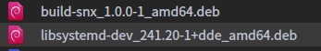
驱动包

步骤二：手动加载驱动
根据提示，手动加载驱动snx.ko，打开一个终端输入：
sudo insmod /lib/modules/4.19.0-amd64-desktop/misc/snx.ko
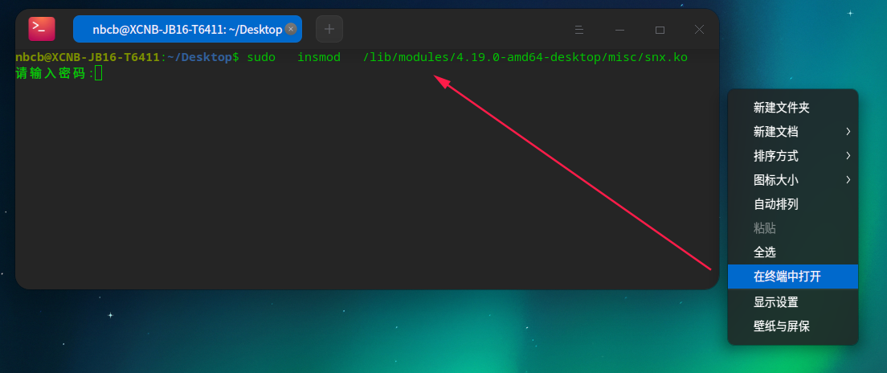
手动加载驱动
步骤三：识别打印机位置
在终端中，输入命令
sudo lpinfo -v
找到了打印机，位置在parallel:/dev/lp2
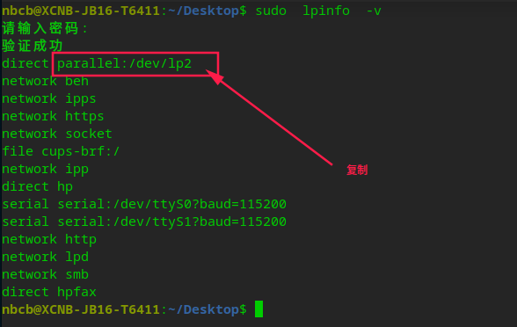
识别打印机位置
步骤四：添加打印机
打开 打印机管理器，在URI查找中添加URI地址
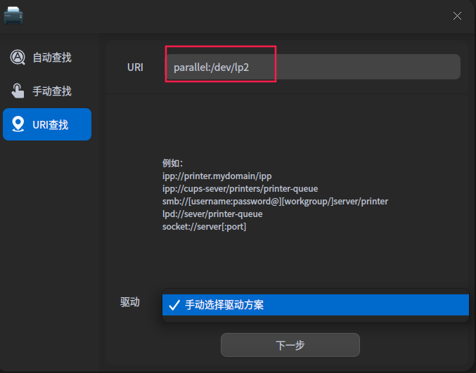
添加URI地址
选择打印机品牌及驱动
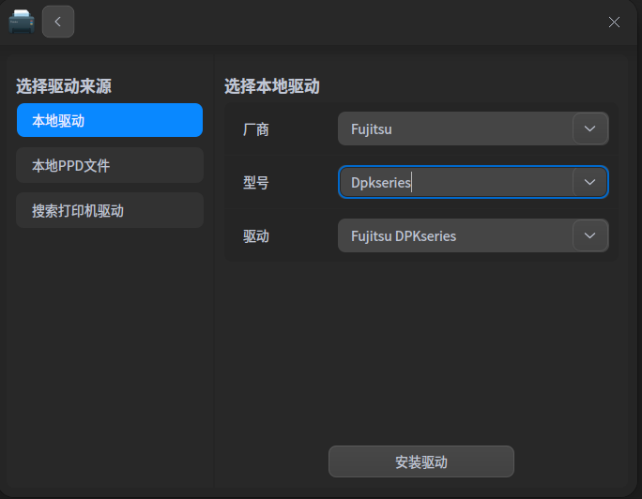
选择打印机品牌及驱动
步骤五：测试打印
重启打印机，测试打印机文档，应该能正常打印了

©统信软件技术有限公司。访问者可将本网站提供的内容或服务用于个人学习、研究或欣赏，以及其他非商业性或非盈利性用途，但同时应遵守著作权法及其他相关法律的规定，不得侵犯本网站及相关权利人的合法权利。除此以外，将本网站任何内容或服务进行转载，须备注：该文档出自【faq.uniontech.com】统信软件知识分享平台。否则统信软件将追究相关版权责任。

